ОТЧЕТ
по работе компьютерного практикума № 1
ученика 7 «__» класса _____________________________________
Задание 1.
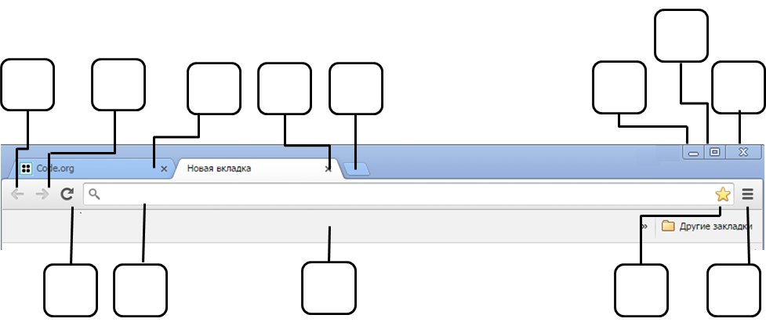
9
13
8
1
12
2
3
4
7
6
5
11
10
Задание 3.
№ | Фраза | Произведение | Автор
1. | месяц – серебряный шар со свечою внутри | «Диалог у новогодней елки» | Юрий Левитанский
2. | на смену декабрям приходят январи | «Неистов и упрям …» | Булат Окуджава
3 | красные цветы мои в садике завяли все | «В горнице» | Николай Рубцов
4. | день промыт, как стекло, только этого мало | «Вот и лето прошло …» | Арсений Тарковский

№ | Запрос | Количество найденных страниц
1. | канарейки | 933000
2. | щеглы | 313000
3. | канарейки щеглы | 85500
4. | канарейки | щеглы | 980000
5. | канарейки -щеглы | 94400
6. | -канарейки щеглы | 238000

Фамилия, имя, отчество | Годы жизни | Сфера деятельности
Пирогов Николай Иванович | 1810-1881 | Медицина (российский хирург)
Королев Сергей Павлович | 1907-1966 | Советский учёный, конструктор ракетно-космических систем
Выготский Лев Семенович | 1896-1934 | Советский психолог
Папанин Иван Дмитриевич | 1894-1986 | Советский исследователь Арктики
Высоцкий Владимир Семенович | 1938-1980 | Советский поэт, актёр театра и кино, автор-исполнитель песен; автор прозаических произведений и сценариев.

